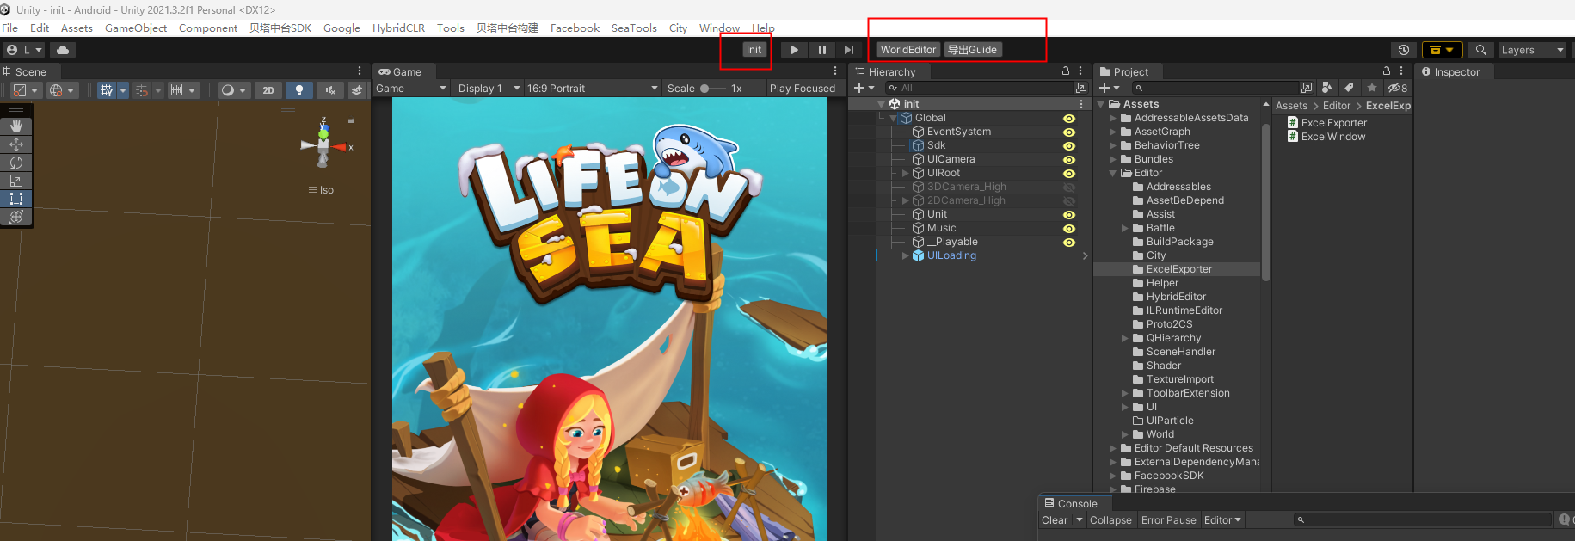

在工具栏上添加按钮的方法